Лабораторная работа №2

**Тема:** Каркасная визуализация выпуклого многогранника. Удаление невидимых линий.

**Задача:** Разработать формат представления многогранника и процедуру его каркасной отрисовки в ортографической и изометрической проекциях. Обеспечить удаление невидимых линий и возможность пространственных поворотов и масштабирования многогранника. Обеспечить автоматическое центрирование и изменение размеров изображения при изменении размеров окна.

**Вариант №22:** правильный додекаэдр.

1. Решение

В данной программе реализована визуализация додекаэдра и его проекций с использованием модулей numpy и matplotlib. numpy применяется для численных вычислений, включая определение координат вершин додекаэдра и матриц вращения, тогда как matplotlib используется для создания 3D и 2D визуализаций.

Центральной частью программы являются функции, отвечающие за визуализацию додекаэдра в трехмерном пространстве и его проекции в двухмерных плоскостях. Программа начинается с определения координат вершин додекаэдра и золотого сечения, которые затем используются для построения 3D модели. Для реализации вращения додекаэдра создана функция rotation_matrix, а scale_vertices применяется для масштабирования вершин.

Особенностью программы является визуализация додекаэдра с учетом удаления невидимых линий, что достигается путем сортировки граней по средней глубине. Также реализованы функции для создания ортографических и изометрических проекций додекаэдра.

Одной из ключевых особенностей является интерактивность, позволяющая пользователю изменять масштаб 3D модели додекаэдра с помощью клавиш. Это достигается через функции, которые реагируют на ввод пользователя и перерисовывают фигуру в новом масштабе.

Для повышения удобства восприятия и улучшения визуализации в программе учтены такие аспекты, как четко обозначенные оси, равномерное масштабирование и учет перспективы при проекции.

Таким образом, данная программа представляет собой сложное сочетание численных вычислений и визуализации, позволяя наблюдать и анализировать трехмерную структуру додекаэдра и его двухмерные проекции.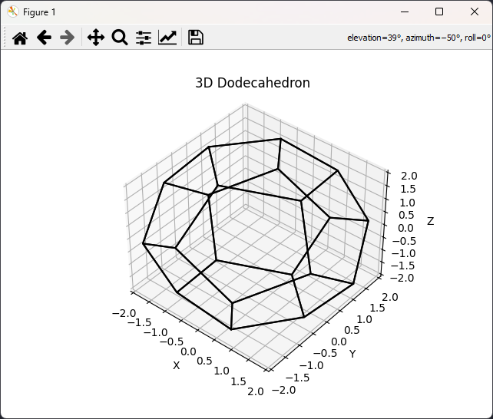

1. Вывод

В ходе создания программы для визуализации додекаэдра и его проекций были эффективно применены модули numpy и matplotlib. numpy использовался для точных численных расчетов, включая определение вершин додекаэдра и матриц вращения, в то время как matplotlib обеспечил мощные средства для создания как трехмерных, так и двухмерных визуализаций.

Проект выделяется своей модульностью и четким разделением функций, что облегчает понимание и расширение кода. Включение таких элементов, как вращение додекаэдра, масштабирование, а также ортографическая и изометрическая проекции, показывает глубину и многообразие применения геометрических и визуализационных методов.

Особое внимание было уделено интерактивности программы, позволяющей пользователю в реальном времени взаимодействовать с трехмерной моделью, что значительно усиливает образовательный и практический потенциал приложения. Наглядное представление трехмерных объектов и их проекций способствует лучшему пониманию сложных геометрических структур.

В целом, этот проект является отличным примером того, как сочетание продуманных алгоритмов, инструментов визуализации и интерактивности может привести к созданию интуитивно понятной и полезной образовательной программы.